**Supplementary data 1 - Statistic GLM tests made on the abundance basis of 3 quantifiable and positive sanitary indicators, comparing RC-SCW / EC - RC / EC - SCW. RC = Rumen Content, EC = Energy Crops, SCW : Slurry enriched with Cheese Whey. Statistically significant differences are highlighted within each comparison text. Significance levels: *p < 0.05; **p < 0.01; **p < 0.001.**

* rDNA 16S : The difference of its relative abundance is significative between EC and SCW (p<0.01**).

* *hlyA* : The difference of its relative abundance is non significative between the three organic wastes (p>0.05).

* IS26 : The difference of its relative abundance is non significative between the three organic wastes (p>0.05).

**Supplementary data 2. Statistic GLM tests made on the abundance basis of 8 quantifiable and positive sanitary indicators, comparing ROWs - D. Statistically significant differences are highlighted within each comparison text. Significance levels: *p < 0.05; **p < 0.01; **p < 0.001. ROWs = Raw total organic wastes (replaced by « Total_raw_OW » in the results image), D = Digestates.**

* rDNA 16S : The difference of its relative abundance is non significative between the total organic wastes and the digestates (p>0.05).

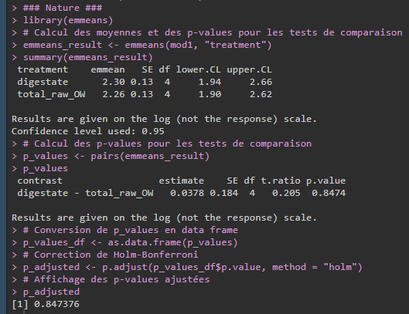

* *plc* : The difference of its relative abundance is non significative between the total organic wastes and the digestates (p>0.05).

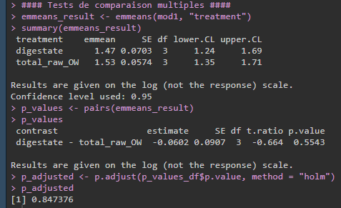

* IntI1 : The difference of its relative abundance is non significative between the total organic wastes and the digestates (p>0.05).

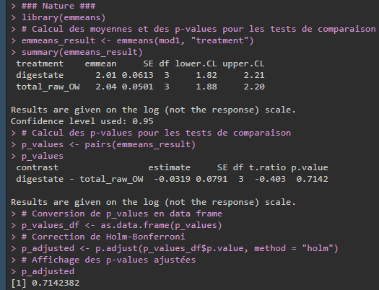

* IntI2 : The difference of its relative abundance is non significative between the total organic wastes and the digestates (p>0.05).

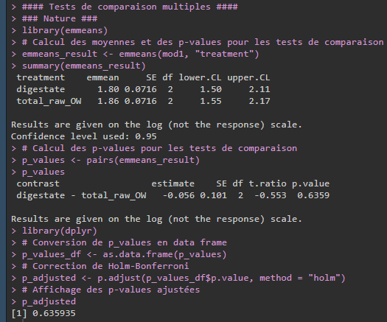

* IncP oriT : The difference of its relative abundance is non significative between the total organic wastes and the digestates (p>0.05).

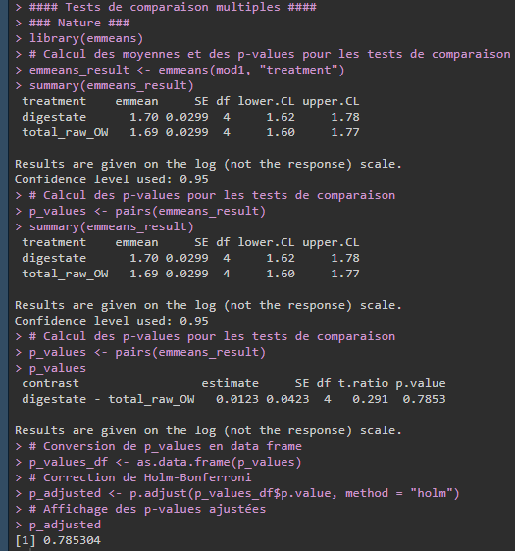

* IncQ oriT : The difference of its relative abundance is non significative between the total organic wastes and the digestates (p>0.05).

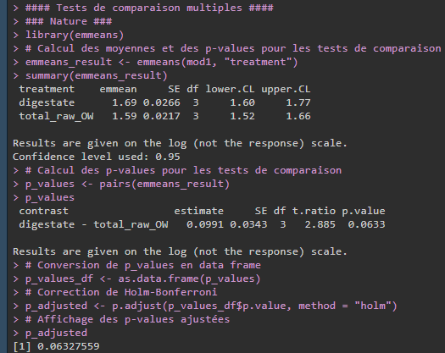

* *ermB* : The difference of its relative abundance is non significative between the total organic wastes and the digestates (p>0.05).

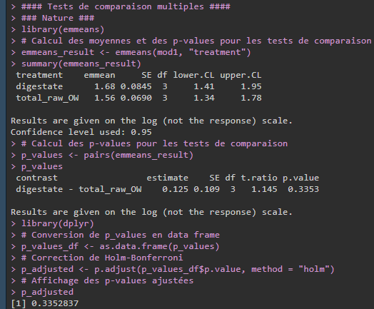

* *tetA* : The difference of its relative abundance is non significative between the total organic wastes and the digestates (p>0.05).

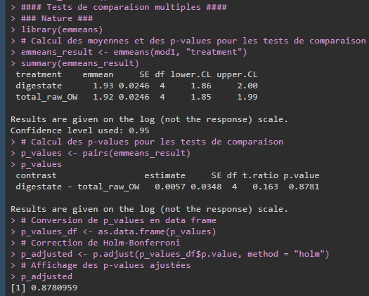

**Supplementary data 3. Statistic GLM tests made on the abundance basis of 7 quantifiable and positive sanitary indicators, comparing SCW - D. Statistically significant differences are highlighted within each comparison text. Significance levels: *p < 0.05; **p < 0.01; **p < 0.001. SCW = Slurry enriched with Cheese Whey, D = Digestates (replaced by « digestate » in the results image).**

* rDNA 16S : The difference of its relative abundance is non significative between the SCW and the digestates (p>0.05).

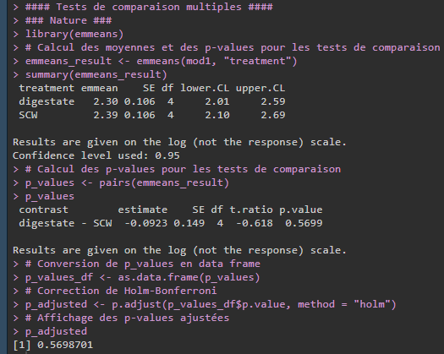

* *plc* : The difference of its relative abundance is non significative between the SCW and the digestates (p>0.05).

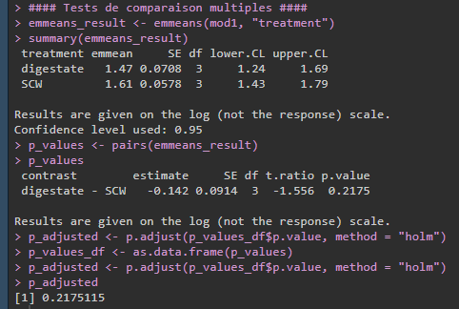

* IS26 : The difference of its relative abundance is significative between the SCW and the digestates (p<0.01**).

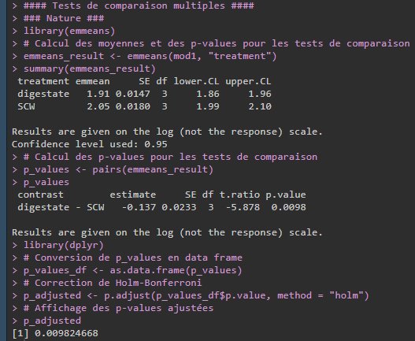

* IntI1 : The difference of its relative abundance is non significative between the SCW and the digestates (p>0.05).

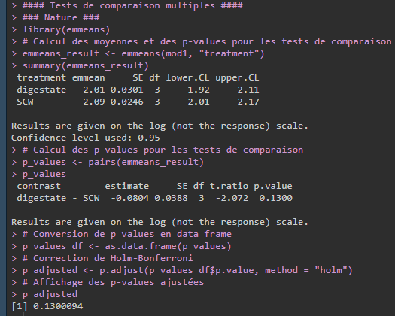

* IntI2 : The difference of its relative abundance is significative between the SCW and the digestates (p<0.05*).

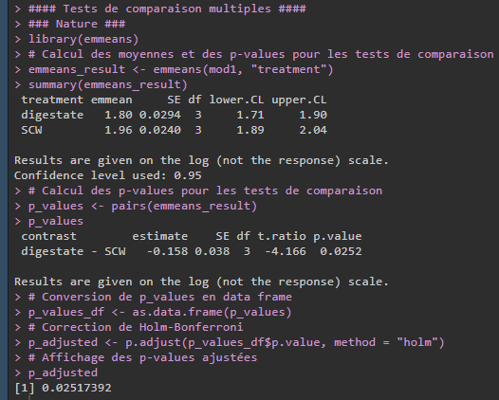

* IncQ oriT : The difference of its relative abundance is non significative between the SCW and the digestates (p>0.05).

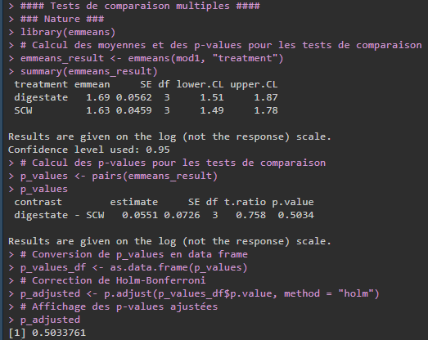

* *tetA* : The difference of its relative abundance is non significative between the SCW and the digestates (p>0.05).

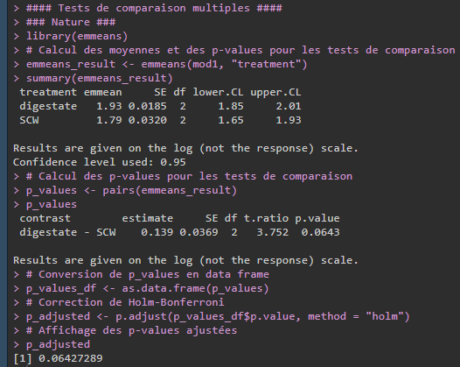

**Supplementary data 4. Statistic GLM tests made on the abundance basis of respectively 7 (soil) and 12 (phyllosphere) quantifiable and positive sanitary indicators, comparing control matrix and SCW-treated matrix, within the soil and the phyllosphere. Statistically significant differences are highlighted within each comparison text. Significance levels: *p < 0.05; **p < 0.01; **p < 0.001. SCW = Slurry enriched with Cheese Whey.**

Part I - Soil

* rDNA 16S : The difference of its relative abundance is non significative between the control soils and the SCW-treated soils (p>0.05).

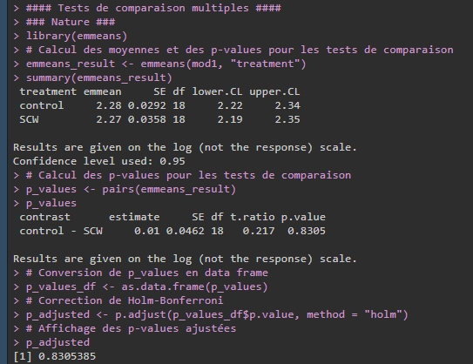

* *hlyA* : The difference of its relative abundance is non significative between the control soils and the SCW-treated soils (p>0.05).

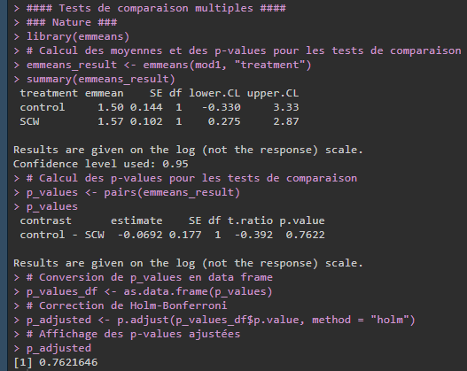

* IS26 : The difference of its relative abundance is non significative between the control soils and the SCW-treated soils (p>0.05).

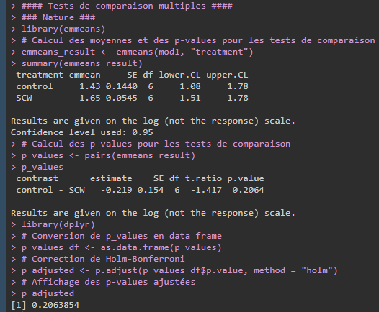

* IntI2 : The difference of its relative abundance is non significative between the control soils and the SCW-treated soils (p>0.05).

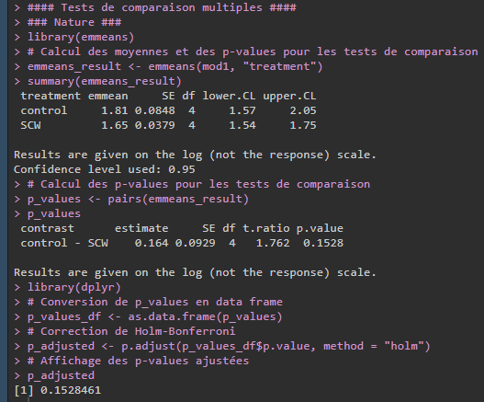

* *ermB* : The difference of its relative abundance is non significative between the control soils and the SCW-treated soils (p>0.05).

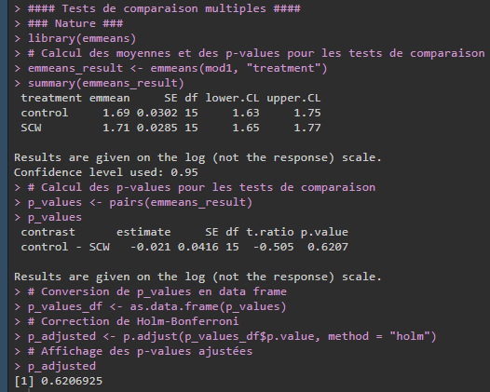

* *tetA* : The difference of its relative abundance is non significative between the control soils and the SCW-treated soils (p>0.05).

* *sul1* : The difference of its relative abundance is non significative between the control soils and the SCW-treated soils (p>0.05).

Part II - Phyllosphere

* rDNA 16S : The difference of its relative abundance is non significative between the control phyllospheres and the SCW-treated phyllospheres (p>0.05).

* *plc* : The difference of its relative abundance is non significative between the control phyllospheres and the SCW-treated phyllospheres (p>0.05).

* *hlyA* : The difference of its relative abundance is non significative between the control phyllospheres and the SCW-treated phyllospheres (p>0.05).

* ybtA : The difference of its relative abundance is non significative between the control phyllospheres and the SCW-treated phyllospheres (p>0.05).

* IS26 : The difference of its relative abundance is non significative between the control phyllospheres and the SCW-treated phyllospheres (p>0.05).

* IntI1 : The difference of its relative abundance is non significative between the control phyllospheres and the SCW-treated phyllospheres (p>0.05).

* IntI2 : The difference of its relative abundance is non significative between the control phyllospheres and the SCW-treated phyllospheres (p>0.05).

* IncP oriT : The difference of its relative abundance is non significative between the control phyllospheres and the SCW-treated phyllospheres (p>0.05).

* IncQ oriT : The difference of its relative abundance is non significative between the control phyllospheres and the SCW-treated phyllospheres (p>0.05).

* *ermB* : The difference of its relative abundance is non significative between the control phyllospheres and the SCW-treated phyllospheres (p>0.05).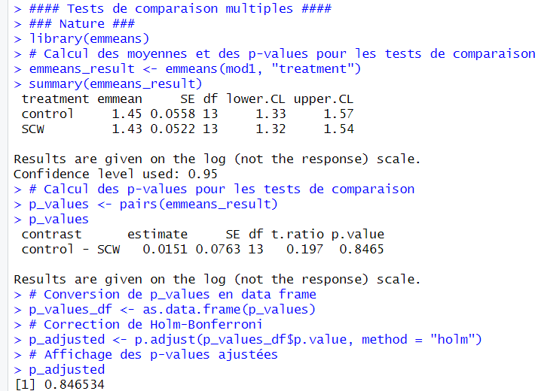
* *tetA*: The difference of its relative abundance is non significative between the control phyllospheres and the SCW-treated phyllospheres (p>0.05).

* *sul1* : The difference of its relative abundance is non significative between the control phyllospheres and the SCW-treated phyllospheres (p>0.05).Une image contenant texte, capture d’écran, Police, nombre

  Le contenu généré par l’IA peut être incorrect.

**Supplementary data 5. Statistic GLM tests made on the abundance basis of respectively 6 (soil) and 8 (phyllosphere) quantifiable and positive sanitary indicators, comparing control matrix and D-treated matrix, within the soil and the phyllosphere. Statistically significant differences are highlighted within each comparison text. Significance levels: *p < 0.05; **p < 0.01; **p < 0.001. D = Digestates (replaced by « digestate » in the results image).**

Part I : Soil

* rDNA 16S : The difference of its relative abundance is non significative between the control soils and the D-treated soils (p>0.05).

* IS26 : The difference of its relative abundance is non significative between the control soils and the D-treated soils (p>0.05).

* IntI2 : The difference of its relative abundance is non significative between the control soils and the D-treated soils (p>0.05).

* *ermB* : The difference of its relative abundance is non significative between the control soils and the D-treated soils (p>0.05).

* *tetA* : The difference of its relative abundance is non significative between the control soils and the D-treated soils (p>0.05).

* *sul1* : The difference of its relative abundance is non significative between the control soils and the D-treated soils (p>0.05). Erratum : « SCW » has replaced « Digestate » but the data matches those of digestate.

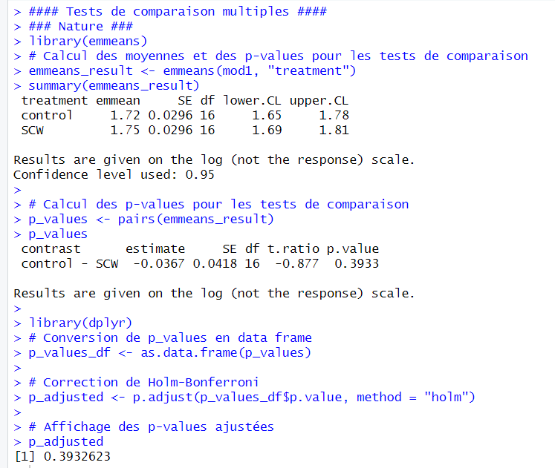

Part II : Phyllosphere

* rDNA 16S : The difference of its relative abundance is non significative between the control phyllospheres and the D-treated phyllospheres (p>0.05).

* *plc* : The difference of its relative abundance is non significative between the control phyllospheres and the D-treated phyllospheres (p>0.05).

* IS26 : The difference of its relative abundance is non significative between the control phyllospheres and the D-treated phyllospheres (p>0.05).

* IntI1 : The difference of its relative abundance is non significative between the control phyllospheres and the D-treated phyllospheres (p>0.05).

* IntI2 : The difference of its relative abundance is non significative between the control phyllospheres and the D-treated phyllospheres (p>0.05).Une image contenant texte, capture d’écran, Police

  Le contenu généré par l’IA peut être incorrect.
* IncP oriT : The difference of its relative abundance is non significative between the control phyllospheres and the D-treated phyllospheres (p>0.05).

* *ermB* : The difference of its relative abundance is significative between the control phyllospheres and the D-treated phyllospheres (p<0.01**).

* *tetA* : The difference of its relative abundance is non significative between the control phyllospheres and the D-treated phyllospheres (p>0.05).

* *sul1* : The difference of its relative abundance is non significative between the control phyllospheres and the D-treated phyllospheres (p>0.05).

